ESCUELA SUPERIOR POLITÉCNICA DEL LITORAL

Facultad de Ingeniería en Mecánica y Ciencias de la Producción

“Influencia de la Sustitución de Ingredientes en las Características Reológicas, Calóricas y Sensoriales en un Cake Tipo Magdalena”

TESIS DE GRADO

Previo a la obtención del Título de:

INGENIERA DE ALIMENTOS

Presentada por:

Betty Natasha Coello Gómez

GUAYAQUIL – ECUADOR

Año: 2010

AGRADECIMIENTO

A Dios por la salud, vida y sabiduría para realizar este trabajo y culminar una fase importante de mi vida; a mis padres y hermano, por su ayuda, apoyo, fortaleza y cariño sin los cuales no hubiera podido avanzar; a mi directora de tesis y profesora, Ing. Priscila Castillo, e Ing. Jéssica Velásquez, por sus conocimientos, ayuda y apoyo incondicional; y a todas las personas que me ayudaron de una u otra manera para culminar mi trabajo.

DEDICATORIA

A DIOS
A MIS PADRES
A MI HERMANO
A MI FAMILIA
A MIS MAESTROS

TRIBUNAL DE GRADUACIÓN

______________________ _____________________
Ing. Francisco Andrade S. Ing. Priscila Castillo S.
DECANO DE LA FIMCP DIRECTORA DE TESIS
PRESIDENTE

_____________________
Ing. Fabiola Cornejo Z.
VOCAL

DECLARACIÓN EXPRESA

“La responsabilidad del contenido de esta Tesis de Grado, me corresponde exclusivamente; y el patrimonio intelectual de la misma a la ESCUELA SUPERIOR POLITÉCNICA DEL LITORAL”

(Reglamento de Graduación de la ESPOL)

________________________
Betty Natasha Coello Gómez

INTRODUCCIÓN

Los productos de panadería y pastelería son unos de los productos con mayor producción y consumo a nivel mundial. En el Ecuador, la industria panadera y pastelera aumenta debido al crecimiento del consumo principalmente debido al cambio en los hábitos de alimentación de la población, prefiriendo alimentos listos para consumir y que deleite al consumidor a un bajo costo.

La tendencia actual impulsada por el mercado, propone desarrollar productos con reducción de calorías y fortificados como por ejemplo con fibra, haciéndolos saludables y funcionales, aportando al organismo funciones muy importantes para un buen desempeño del mismo.

Por esto el objetivo de esta tesis es elaborar un producto de pastelería, la magdalena, con sustitución de harina por almidón resistente, la cual es una fuente de fibra funcional, y sustitución de azúcar por Rebaudiósido-A para disminuir las calorías haciéndolo más saludable.

Pero así como se busca mejorar las características funcionales de los productos para hacerlos más saludables, esto significará cambios o efectos en las características físicas del producto como viscosidad, volumen, textura, etc. La vida útil también se verá afectada, ya que la materia prima en sustitución forma una parte importante en la estabilidad del producto en el almacenamiento.

RESUMEN

El presente trabajo estudia el efecto en las características reológicas, sensoriales y calóricas de un producto de pastelería: la magdalena, cuando se sustituye la harina de trigo y azúcar por almidón resistente y Rebaudiosido-A respectivamente.

Las pruebas experimentales realizadas permitieron el estudio y análisis del efecto de las sustituciones sobre las propiedades físicas de la magdalena, enfatizando sobre la viscosidad de la masa inicial y el volumen del producto final.

Estas pruebas con diferentes sustituciones consideraron además las propiedades sensoriales evaluando el sabor y la textura y actividad de agua como parte de la estabilidad del producto en el almacenamiento.

Se sustituyo 30% de la harina de trigo por almidón resistente, que brinda una excelente fuente de fibra funcional al producto final. El reemplazo del 50% de azúcar por Rebaudiosido-A, un edulcorante natural, logro reducir calorías, logrando un producto saludable.

La fórmula con la sustitución propuesta hace que el producto final, tenga variaciones que no representan diferencias significativas con respecto a la fórmula patrón al haber una diferencia en la media de aceptación de 1.83 a 2.17.

ÍNDICE GENERAL

Pág.
Resumen …………………………………………………………………………..II
Índice General ………………………………………………………………...III
Abreviaturas …………………………………………………………………VII
Simbología …………………………………………………………………….VIII
Índice de FIGURAS……………………………………………………………..IX
Índice de tablas………………………………………………………………..X
INTRODUCCIÓN……………………………………………………………………1

CAPÍTULO 1
1. GENERALIDADES………………………………………………………………3
1.1. Productos de Panadería…………………………………………………..3
    - Productos de Panificación en el Mercado………………………3
    - La Magdalena: Origen y Generalidades………………………...5
    - Descripción del Nuevo Producto…………………………………5
1.2 Proceso de Elaboración de Productos de Panadería………………….6
1.2.1 Ingredientes y su Efecto en Productos de Panadería…………...7
1.2.2 Aditivos aplicados en la Panificación…………………………….10
1.2.3 Proceso y Condiciones de Elaboración de una Magdalena…...14
1.3 El Azúcar…………………………………………………………………..15
1.3.1 Características del Azúcar………………………………………..16
1.3.2 Tipos de Azúcar y Edulcorantes en el Mercado………………..17
1.3.3 Aplicación del Rebaudiosido – A en los Alimentos……………18
1.4 El Almidón Resistente……………………………………………………21
1.4.1 Introducción y Clasificación del Almidón Resistente…………...21
1.4.2 Beneficios Fisiológicos y Dosis Recomendadas de Consumo.........................................................................................23
1.4.3 Características Funcionales………………………………………26

CAPÍTULO 2
2. METODOLOGÍA DE DESARROLLO DEL PRODUCTO ………………….27
2.1 Caracterización de las Materias Primas…………………………………28
2.2 Formulación Básica o Patrón……………………………………………..29
2.3 Diseño Experimental para la Elaboración del Producto………………..29
2.4 Análisis Físicos……………………………………………………………..32
2.5 Análisis Sensoriales………………………………………………………..33
2.6 Cálculo de Calorías ……………………………………………………….34
2.7 Determinación de la Estabilidad del Producto…………………………..34
    - Análisis Físicos…………………………………………………….35

CAPÍTULO 3
- ANÁLISIS DE RESULTADOS………………………………………………..36
3.1 Caracterización de la Muestra Patrón …………………………………..36
3.1.1 Propiedades Físicas……………………………………………….36
3.1.2 Propiedades Sensoriales………………………………………….41
3.1.3 Cuantificación de Calorías………………………………………...41
3.2 Análisis del Diseño Experimental del Producto ………………………..42
3.2.1 Análisis del Efecto de la Sustitución de Harina…………………47
3.2.1.1 Efectos en las Propiedades Sensoriales……………….47
3.2.1.2 Efectos en las Propiedades Físicas…………………….48
3.2.2 Análisis del Efecto de la Sustitución de Azúcar………………...49
3.2.2.1 Efectos en las Propiedades Sensoriales……………….49
3.2.2.2 Efectos en las Propiedades Físicas…………………….50
3.2.3 Análisis del Efecto de la Sustitución en el Producto Final……...50
3.2.3.1 Efectos en las Propiedades Sensoriales……………….51
3.2.3.2 Efectos en las Propiedades Físicas…………………….51
3.2.3.3 Determinación de Calorías………………………………53
3.3 Estabilidad del Producto………………………………………………….53

CAPÍTULO 4
- CONCLUSIONES Y RECOMENDACIONES………………………………..62

APÉNDICES
BIBLIOGRAFÍA
ANEXOS

ABREVIATURAS

°C Grados Centígrados
AACC American Association of Cereal Chemists
a_{w} Actividad de Agua
cP Centipoises
FDA Food and Drug Administration
GRAS Generally Recognized as Safe (Generalmente Reconocido como Seguro)
IDA Ingesta Diaria Admisible
INEN Instituto Ecuatoriano de Normalización
JECFA Joint Expert Committee on Food Additives
PEAD Polietileno de Alta Densidad
PEBD Polietileno de Baja Densidad
Reb – A Rebaudiosido – A
USDA United States Department of Agriculture

SIMBOLOGÍA

μ Viscosidad
α Nivel de significancia

ÍNDICE DE FIGURAS

Pág.
Figura 1.1 La Magdalena ……………………………………………………….
Figura 1.2 Procesos de Elaboración de Productos de Panadería
Figura 1.3 Proceso de Elaboración de las Magdalenas
Figura 1.4 Planta Stevia Rebaudiana
Figura 2.1 Metodología de Desarrollo del Estudio
Figura 2.2 Representación Esquemática de la Elaboración de la Masa Patrón
Figura 3.1 Cuadro de Pareto del Diseño Experimental del Volumen
Figura 3.2 Gráfica de Interacción del Diseño Experimental del Volumen
Figura 3.3 Cuadro de Pareto del Diseño Experimental del Sabor
Figura 3.4 Gráfica de Interacción del Diseño Experimental del Sabor
Figura 3.5 Pérdida de Humedad en el Almacenamiento
Figura 3.6 A_{w} de las Muestras en el Almacenamiento

ÍNDICE DE TABLAS

Tabla 1 Conservantes más Eficaces en la Panificación
Tabla 2 Clasificación del Almidón Resistente
Tabla 3 Datos de Requerimientos de Harina
Tabla 4 Datos de Requerimientos del Almidón Resistente
Tabla 5 Datos de Requerimientos del Azúcar
Tabla 6 Datos de Requerimientos del Rebaudiosido – A
Tabla 7 Pesos y Porcentajes de la Materia Prima de la Formulación Básica
Tabla 8 Método para la Medición de Viscosidad
Tabla 9 Textura de Producto Patrón
Tabla 10 A_{w} del Producto Patrón
Tabla 11 Humedad del Producto Patrón
Tabla 12 Kilocalorías Totales y por Porción del Producto Patrón
Tabla 13 Valores de P del Diseño Experimental del Volumen
Tabla 14 Valores de P del Diseño Experimental del Sabor
Tabla 15 Kilocalorías Totales y por Porción del Producto Final
Tabla 16 Textura con 30% de Sustitución de Harina
Tabla 17 Textura con 50% de Sustitución de Azúcar
Tabla 18 Textura con 30 – 50% de Sustitución de Harina y Azúcar
Tabla 19 Vida Útil en Días de las Muestras en el Almacenamiento

CAPÍTULO 1

- GENERALIDADES

  - Productos de Panadería

Los productos de panadería son aquellos cuya masa está compuesta por una base de harina que incorpora grasa y azúcar como elementos principales y como opcionales huevos, leche y otros componentes.

Un aspecto importante de los productos de panadería aparte de su dulzor, es su textura blanda y su palatabilidad, asociada al cierto contenido graso que favorece la facilidad de masticación, aspecto valorado positivamente por los consumidores.

1.1.1 Productos de Panificación en el Mercado

Si bien el pan es el producto número uno de consumo por parte de la población, también existen otros productos en el mercado que tienen gran aceptación por parte de los consumidores como la pastelería y la galletería.

Entre los productos de pastelería tenemos:
- Bizcochos
- Donas
- Magdalenas
- Dulces hojaldrados como las orejitas, etc.
- Galletas
- Entre otros

Existe una nueva directriz de productos para que provean beneficios para la salud, entre los cuales tenemos:
- Productos integrales (con fibra)
- Productos funcionales (enriquecidos con omega 3 o alimentos “bajos o reducidos en” sal, grasas, azúcares, etc.)
- Productos naturales (sin aditivos y/u orgánicos)
- Productos Premium (con valor añadido, son más sofisticados o elaborados con ingredientes de alta calidad)

    - La Magdalena: Origen y Generalidades

Las magdalenas también conocidas como cupcakes o madeleines (Ver Figura 1.1), son postres pequeños y personales tradicionales de Francia que se obtienen horneándolos en moldes con hoyos individuales.

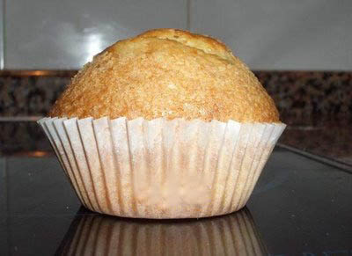
Figura 1.1 Magdalena

La receta tradicional lleva huevos, azúcar, aceite, harina de trigo, además de algún tipo de aroma como vainilla o limón y levadura química como el polvo de hornear (www 16, 2009).

    - Descripción del Nuevo Producto
Existen nuevas tendencias en el que la salud es el principal motor que impulsa a la innovación de los productos de panificación a nivel mundial.

Es por esto que se procede a desarrollar una magdalena a la que se le disminuye cierta cantidad de calorías y además es una fuente de fibra funcional.

La reducción de las calorías se lo puede lograr reemplazando parte de su azúcar por un edulcorante natural llamado Rebaudiosido-A, y la fuente de fibra funcional se obtiene al sustituir parte de su harina por almidón resistente.

  - Proceso de Elaboración de Productos de Panadería

Los procesos de elaboración de productos de panadería aunque son casi similares tienen ciertas diferencias dependiendo del producto a elaborar.

En la figura 1.2 se puede apreciar las etapas de los distintos procesos.
La fermentación es la etapa que diferencia a los 2 procesos. Esto se debe a que los productos de panadería necesitan este paso o tiempo previo para adquirir su volumen fuera del horno, mientras que en los productos de pastelería esta etapa se lleva a cabo dentro del horno.
Panadería
PanaderíaPasteleríaPesado de IngredientesPesado de IngredientesAmasadoMezcladoFermentaciónHorneoHorneo
Pastelería
PanaderíaPasteleríaPesado de IngredientesPesado de IngredientesAmasadoMezcladoFermentaciónHorneoHorneo
Pesado de Ingredientes
PanaderíaPasteleríaPesado de IngredientesPesado de IngredientesAmasadoMezcladoFermentaciónHorneoHorneo
Pesado de Ingredientes
PanaderíaPasteleríaPesado de IngredientesPesado de IngredientesAmasadoMezcladoFermentaciónHorneoHorneo

Amasado
PanaderíaPasteleríaPesado de IngredientesPesado de IngredientesAmasadoMezcladoFermentaciónHorneoHorneo
Mezclado
PanaderíaPasteleríaPesado de IngredientesPesado de IngredientesAmasadoMezcladoFermentaciónHorneoHorneo

Horneo
PanaderíaPasteleríaPesado de IngredientesPesado de IngredientesAmasadoMezcladoFermentaciónHorneoHorneo
Fermentación
PanaderíaPasteleríaPesado de IngredientesPesado de IngredientesAmasadoMezcladoFermentaciónHorneoHorneo
Horneo
PanaderíaPasteleríaPesado de IngredientesPesado de IngredientesAmasadoMezcladoFermentaciónHorneoHorneo

Figura 1.2. Procesos de Elaboración de Productos de Panadería

1.2.1 Ingredientes y su efecto en productos de panadería

Cada ingrediente contribuye en un aspecto particular a la calidad del producto: estructura, humedad, sabor, etc. Cualquier sustitución o variación, ya sea en su cantidad, composición o elaboración, puede afectar al producto final.
Entre los ingredientes principales tenemos:
- Harina
- Azúcar
- Grasas
- Leche
- Huevos

Harina de trigo

Es la base en la formulación de los productos de panadería.
Proporciona estructura, textura y sabor a los productos y tiene un determinado contenido en almidón y proteínas que le otorgan su funcionalidad.

El almidón es uno de los responsables de la formación de la miga mientras que las proteínas al mezclarse con el agua forman una masa viscoelástica llamada gluten.

En productos tipo masa batida, la calidad del gluten no es muy importante, ya que no se forma en las primeras etapas del mezclado; debido a que la baja viscosidad del sistema hace que no se transfiera la suficiente energía y por lo tanto, se dificulta la formación del gluten.

Azúcar

El azúcar es el edulcorante más usado en productos de panadería. Aparte de contribuir en el dulzor tiene efecto sobre el volumen, humedad, terneza, color, apariencia y naturalmente sobre el contenido calórico.

Grasas

La grasa ayuda a incorporar aire durante el mezclado de la masa, las burbujas de aire que quedan atrapadas, acumulan vapor de agua y el gas que aportan el impulsor que expande durante el horneado lo que contribuye a un buen volumen final.

Leche

La leche tiene influencia sobre la calidad, textura, sabor, olor y volumen de los productos de panadería:
- Disuelve ingredientes durante el batido y el horneado.
- Libera el dióxido de carbono del impulsor o leudantes.
- Confiere un sabor característico y nutrientes (calcio, vitamina B)
- La lactosa y las proteínas de la leche participan en la reacción de Maillard.

Huevo

Entre las propiedades que aporta el huevo están:
- Aumentar la humedad.
- Atrapa una gran cantidad de aire.
- Enriquecer, ya que en la yema hay una alta proporción de grasa, proteína y fosfolípidos.
- Emulsionar, debido a la presencia de lecitina en la yema.
- Estructurar, debido a la presencia de proteínas (yema y clara) que coagulan durante el calentamiento.

    - Aditivos Aplicados en la Panificación.

Los productos de panadería al salir del horno están exentos de mohos. Pero inmediatamente después se depositan las esporas que se encuentran en el aire. Desde la germinación de una espora hasta la formación de una colonia, si el medio es favorable, transcurren de 2 a 3 días (www 7, 2009).

Existen muchas razones por las cuales un producto de panadería se puede deteriorar. Entre las que tenemos:
- La falta de cocción.
- Empaquetado de los productos en caliente.
- Contaminación ambiental por falta de limpieza en el área de producción o de empaquetado.

Entre los aditivos más utilizados en la panificación se consideran los siguientes:
- Antimicóticos
- Leudantes

Antimicóticos

Ayudan a evitar o disminuir la proliferación de hongos y mohos pero la adición está limitada por la reglamentación, admitiéndose una cantidad máxima por kilo de harina dependiendo del aditivo que se trate.

Los conservantes más eficaces y sus dosis permitidas se detallan en la tabla 1 a continuación:

TABLA 1
CONSERVANTES MÁS EFICACES EN LA PANIFICACIÓN
Conservante | Dosis Permitida
Propionato de Calcio (E-282) | 3 g/ kilo
Sorbato de Potasio (E-202) | 2 g/kilo
Ácido Sórbico (E-200) | 2 g/kilo
Elaborado por: Natasha Coello, 2009

El propionato cálcico (E-282) es el conservante más utilizado en panadería. Su acción evita la proliferación de mohos, así como de las bacterias causantes del ahilamiento en el pan (www 7, 2009).

El Sorbato de Potasio (E-202) es muy eficaz contra los mohos y poco ante las bacterias y actúa muy bien mezclado con propionato y con el ácido sórbico.
El Ácido sórbico (E-200) actúa eficazmente en medio ácido (pH 5). Hay que controlar la acidez ya que a pH alcalino su acción es nula.

Leudantes

Son los compuestos que contribuyen a airear las masas y aumentar el volumen y esponjosidad a los productos.

Los agentes leudantes se clasifican en tres categorías:
- Físicos
- Biológicos
- Químicos

El leudado físico se considera al aire que se incorpora a las masas al trabajarlas sin agregado de sustancias, por la mera acción física de batir o amasar.

El leudado químico se basa en compuestos químicos que actúan en presencia de líquidos y de altas temperaturas y su acción básicamente es la de generar CO₂ que al intentar escapar desde el interior de la masa hacia la superficie va a lograr un aumento en el volumen del producto.
Los más conocidos son:
- bicarbonato de sodio
- fosfato monocálcico
- bicarbonato de amonio

El bicarbonato de sodio reacciona con otros componentes para liberar CO₂, que ayuda a la masa a elevarse, dándole volumen.

El fosfato monocálcico sirve principalmente como componente ácido en el polvo de hornear. El bicarbonato de amonio libera CO₂ gaseoso cuando se calienta y produce amonio.

Generalmente, se usa la mezcla de fosfato monocálcico y bicarbonato de sodio (polvo de hornear).

    - Proceso y Condiciones de Elaboración de una Magdalena
Los ingredientes básicos de la formulación son harina, azúcar, polvo de hornear, sal, mantequilla, leche, huevos y esencia de vainilla.

La Figura 1.3 presenta las etapas del proceso de elaboración de una magdalena.

1.- Pesado de Ingredientes
3.- Mezclado de Ingredientes Secos
2.- Tamizado de Ingredientes Secos

4.- Mezclado de Ingredientes Húmedos
6.- Mezclado Final

5.- Batido de Claras de Huevo

7.- Horneo

Figura 1.3. Proceso de Elaboración de las Magdalenas

  - El Azúcar
1.3.1 Características del Azúcar

El azúcar común es un producto que contiene alrededor del 99% de sacarosa y se obtiene principalmente de la caña de azúcar. Se destaca por su sabor especialmente agradable, aún a altas concentraciones y se utiliza como edulcorante de infusiones, bebidas refrescantes, caramelos y pastelería en general (www 8, 2009).

Entre sus funciones se encuentran (www 9, 2009):
- Ser fuente de nutrientes para la realización de la actividad enzimática y fermentación.
- Contribución al aroma y sabor.
- Colorido tanto de la miga como de la corteza por la reacción de Maillard.
- Proporciona volumen a la pieza de panadería o pastelería, ya que aporta una gran importante cantidad de sólidos presentes en la masa, y junto con los otros ingredientes ayudan a proporcionar una miga más suave y blanda.
- Actúa como conservante, ya que al absorber gran parte de los líquidos de la preparación inhibe en gran medida la aparición de hongos en los productos.
- Aumenta la humedad, esto favorece al aumento de la vida útil del producto.

1.3.2 Tipos de Azúcar y Edulcorantes en el Mercado

En el mercado se conocen distintos tipos de azúcares provenientes de varias fuentes de obtención ya sean estos naturales y artificiales.

Naturales

- Azúcar blanco, es el más común.
- Azúcar morena es menos refinada e incorpora impurezas que provienen de los jugos de la caña.
- Azúcar rubio, es menos oscura que el azúcar morena y con un mayor porcentaje de sacarosa.
- Azúcar en polvo o glacé es azúcar blanca finamente pulverizada.

Artificiales

- Sacarina, es 300 veces más dulce que el azúcar.
- Aspartame es entre 180 y 220 veces más dulce que el azúcar.
- Ciclamato es 30 veces más dulce que el azúcar.
- Acesulfame es unas 150 veces más dulce que el azúcar

Otros sustitutos del azúcar (polioles): lactitol, maltitol, isomalt, sorbitol y manitol.

1.3.3 Aplicación del Rebaudiosido-A en los Alimentos

Ha crecido el interés en un edulcorante completamente natural de gran intensidad con aproximadamente de 350 a 450 veces más dulce que el azúcar llamado Rebaudiosido-A o Reb-A (www 1, 2009).

Se encuentraen las hojas de la planta Stevia Rebaudiana (Ver Figura 1.4), que es nativa de Sur América específicamente de Paraguay, y que ha sido usada con toda seguridad como endulzante por muchas generaciones.

Las hojas de la stevia contienen una mezcla aproximada de ocho a diez glucósidos (entre los que se encuentran principalmente el esteviósido y el rebaudiósido-A), teniendo todos y cada uno de ellos una potencia edulcorante superior a la de la sacarosa (www 10, 2009).

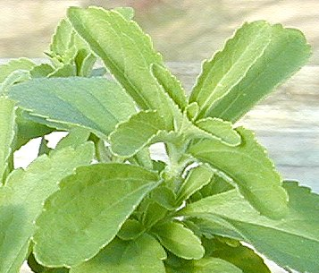
Figura 1.4. Planta Stevia Rebaudiana

Durante la década de 1970, investigadores japoneses de las Universidades de Hiroshima y Hokkaido identificaron que el Rebaudiósido-A es el de mejor sabor. Los otros glucósidos presentes en menor cantidad tienen un sabor amargo residual por incluir en su composición una sustancia con este sabor (Kohda, 1976).

El Reb-A es 100% natural y no tiene calorías, permitiendo de esta manera que los productores tengan la habilidad de bajar el contenido calórico de sus productos sin que se vea afectado negativamente su sabor (www 11, 2009).

El Reb-A (www 1, 2009):
- Es altamente estable a temperaturas extremas mayores a 200°C.
- Su pH es estable, lo que lo hace inalterable en el almacenamiento, y como no se fermenta lo hace adecuado para un amplio uso en comidas y bebidas.
- Es estable a la exposición de la luz.
- Puede ser usado en productos dietéticos y para diabéticos.
- Tiene un índice glicémico bajo.
- Es no cariogénico, así que reduce el riesgo de padecer caries.
- Es no tóxico y no carcinogénico.

Hay distintos estudios en donde se manifiestan los beneficios para la salud con respecto al uso de Reb-A:
- Disminuye considerablemente la presión arterial (Chan, 2000).
- Reduce las concentraciones de glucosa en la sangre después de las comidas (Gregersen, 2004).
- Disminución de las concentraciones séricas de colesterol total y de las lipoproteínas de baja densidad (Anonymous, 2004).
- Mayor tolerancia a la glucosa y disminuye significativamente las concentraciones de glucosa en plasma (Curi, 1986).

Pero recientemente, en diciembre del 2008, la FDA emitió una notificación de que no hay objeción alguna para darle estado GRAS a este edulcorante con 95 por ciento de pureza o más (www 2, 2009).

  - El Almidón Resistente

1.4.1 Introducción y Clasificación del Almidón Resistente

El almidón resistente es considerado como la suma total de almidón y los productos de degradación del almidón que no son digeridos ni absorbidos en el intestino delgado y pasan al intestino grueso donde experimentan una fermentación parcial o total (www 4, 2009).

Es por esto que debe considerarse como un componente en la clasificación de la fibra dietaria o alimentaria debido a su parecido comportamiento en el organismo, por lo tanto es reconocido como tal desde el 2000 por la AACC y desde el 2006 por el Codex (www 3, 2009).

El almidón resistente tiene su respectiva clasificación que se encuentra a continuación en la tabla 2:

TABLA 2
CLASIFICACIÓN DEL ALMIDÓN RESISTENTE
Tipo de Almidón | Donde lo encontramos
RS1 - Almidón físicamente inaccesible a la digestión, debido a las paredes de las células intactas. | Granos parcialmente molidos, semillas y leguminosas.
RS2 – Gránulos de almidón nativo protegido de la digestión por la estructura del gránulo de almidón. | Bananos sin cocer y fécula de papa
RS3 – Almidón retrogradado, se forma cuando el almidón es calentado y posteriormente enfriado. | Papas cocinadas y enfriadas
RS4 – Almidón químicamente modificado, no se produce de forma natural sino que se creó para ser resistente a la digestión. | Ingrediente para alimentos procesados

Elaborado por: Natasha Coello Gómez, 2009
Cuando los almidones son calentados se gelatinizan haciendo que sean más fáciles de digerir. Sin embargo, si estos geles de almidón son enfriados, se forman cristales de almidón que son resistentes a la digestión enzimática.

Los almidones que han sido modificados químicamente tampoco pueden ser descompuestos por las enzimas digestivas.

1.4.2 Beneficios Fisiológicos y Dosis Recomendadas de Consumo

La fibra alimentaria no se la considera como un nutriente ya que no participa en procesos metabólicos básicos del organismo que no puede procesarla porque no dispone de las enzimas que pueden hidrolizarla (www 12, 2009).

Esto no significa que la fibra alimentaria pase intacta a través del aparato digestivo, sino que las enzimas de la flora bacteriana fermentan parcialmente la fibra y la descomponen en diversos compuestos químicos como:
- Gases: hidrógeno, dióxido de carbono y metano.
- Ácidos grasos de cadena corta (SCFA): acetato, propionato y butirato.

Comparado con la fibra alimentaria, el almidón resistente produce mayor proporción de butirato. El butirato regula la función del colón y produce el crecimiento celular intestinal, así como también suprime las células formadoras de tumores. Otros estudios revelan que el incremento de butirato en el intestino grueso esta asociado a una baja incidencia en cáncer de colon (www 6, 2009).

El beneficio principal del aumento de producción de estos ácidos grasos de cadena corta (acetato, propionato y butirato) es que bajan el pH del intestino creando un ambiente que previene el crecimiento de bacterias malas. Un bajo pH también ayuda en la absorción de minerales como calcio y magnesio (www 5, 2009).

También ayuda a disminuir la respuesta glicémica en el organismo. Cuando la concentración de la hormona insulina se eleva en respuesta al aumento de la glucosa en la sangre inhibe que se utilice la grasa corporal almacenada, así como también se inhiben la modulación de las señales de apetito y saciedad. Por lo tanto, el consumo de alimentos con degradación más lenta son generalmente mejores para mantener los niveles de glucosa en menor cantidad y la energía corporal por más tiempo (www 13, 2009).

Además de sus múltiples beneficios, el almidón resistente está siendo tomado en cuenta como una excelente forma para fortificar los alimentos con fibra (www 6, 2009).

El consumo de fibra por parte de la población mundial es más bajo del recomendado. Según la Asociación Americana de Dietética actualmente las personas consumen aproximadamente de 12 a 15 gramos y la ingesta recomendada es de un mínimo de 25 gramos al día (www 15, 2009):

Esto se debe en gran mayoría a que los alimentos fortificados con fibras insolubles tienen sabor fuerte, textura grosera y sensación de sequedad bucal que no es agradable para gran parte los consumidores que cada día exigen productos con mejores características sensoriales, así como también que sean buenos para la salud (www 14, 2009).
1.4.3 Características Funcionales

Entre sus propiedades físicas se destaca (Woo y Maningat, 2008):
- La capacidad de retener poca agua.
- Es estable a procesos intensos.
- Permite un buen manejo en el procesamiento.
- Le da frescura y una buena textura al producto final.
- No altera o afecta el sabor ni textura de los productos como si lo hacen otras fibras insolubles.
- Reduce las calorías ya que aporta menos de 0.5 kilocalorías por gramo a diferencia del almidón digerible que aporta 4 kilocalorías por gramo.

CAPÍTULO 2

- METODOLOGÍA DE DESARROLLO DEL PRODUCTO.
Formulación de la Muestra Patrón
Selección de la Muestra Patrón
Diseño Experimental
Caracterización y Comparación del Producto Sustituto
Estabilidad del Producto
Textura
Resultado Mejor Combinación
Volumen
Viscosidad
Sabor
Análisis Calóricos
A_{w}
Humedad

Figura 2.1. Metodología de Desarrollo del Estudio
En la figura 2.1 se presenta la metodología de manera esquemática las distintas etapas que se siguieron para el desarrollo del producto.

2.1 Caracterización de las Materias Primas

La materia prima debió cumplir ciertos requerimientos antes de poder ser utilizados en el proceso. Condiciones que serán detalladas en las tablas 3, 4, 5 y 6 a continuación:

TABLA 3
DATOS DE REQUERIMIENTOS DE HARINA
Proteínas | 7 – 9%
Humedad | máx. 13%
Color | Crema
Apariencia | Polvo fino, sin contaminantes ni sustancias extrañas
Elaborado por: Natasha Coello Gómez, 2009

TABLA 4
DATOS DE REQUERIMIENTOS DEL ALMIDÓN RESISTENTE
Color | Blanco
Sabor | Neutro
Apariencia | Polvo fino y suave
Humedad | Máx. 12%
Fibra | 87%
Condiciones de Almacenamiento | Lugar fresco y seco
Elaborado por: Natasha Coello Gómez, 2009
TABLA 5
DATOS DE REQUERIMIENTOS DEL AZÚCAR
Color | Blanco
Humedad | Máx. 0.05%
Apariencia | Polvo granulado, sin sustancias extrañas ni contaminantes
Elaborado por: Natasha Coello Gómez, 2009

TABLA 6
DATOS DE REQUERIMIENTOS DEL Reb-A
Apariencia | Polvo muy fino
Color | Blanco
Sabor | Dulce, fuerte
Condiciones de almacenamiento | Lugar seco y frío
Elaborado por: Natasha Coello Gómez, 2009

2.2 Formulación Básica o Patrón

Los pesos y porcentajes de la materia prima utilizada para la elaboración de la formulación básica se presentan en la Tabla 7.

En la figura 2.2 se encuentra de manera esquemática las etapas para la elaboración de la fórmula de la masa patrón.

2.3 Diseño Experimental para la Elaboración del Producto

TABLA 7
PESOS Y PORCENTAJES DE MATERIA PRIMA
DE LA FORMULACIÓN BÁSICA
TABLA SIN SUSTITUCION DE INGREDIENTES
Ingrediente | Porcentaje %
Harina | 23.78
Polvo de Hornear | 0.67
Azúcar | 28.53
Leche | 6.28
Aceite | 3.23
Esencia de Vainilla | 0.9
Huevos | 36.61
TOTAL | 100
Elaborado por: Natasha Coello Gómez, 2009

Elaboración de Fórmula de Masa Patrón
1.- Mezclar los ingredientes secos
2.- Batir ingredientes húmedos
3.- Batir las claras a punto de nieve
5.- Mezclar pasos 1 y 4
4.- Mezclar pasos 2 y 3
6.- Horneo

Figura 2.2. Representación Esquemática de la Elaboración de la Masa Patrón
El diseño experimental se basó en determinar o escoger el producto con mejores características sometido a distintas sustituciones. Por lo tanto, como variables de respuesta se escogió sabor y volumen.

Los factores que influyen sobre las variables de respuesta son harina y azúcar.

En harina se escogió sustitución de 15 y 30% debido a ciertas referencias de algunos estudios realizados, en los que se sustituía 15 y 20%. Por lo tanto, se utilizó el valor de 15% y se aumentó hasta 30% para intentar lograr mayor sustitución. (Baixauli, 2007)

La sustitución de azúcar fue basada bajo el fundamento de que el azúcar es un ingrediente importante que aporta sólidos a la masa de la formulación por lo tanto, se fijo una sustitución de 50 y 75% para tratar de disminuir las calorías sin que se viera afectada la masa, ya que sustituir un 100% afectaría más a la características de la masa como el sabor final.

Se escogió 4 repeticiones por tratamiento a evaluar y se desarrolló el diseño factorial 2^{f} realizado en el MINITAB.

Los datos estadísticos que se usaron para evaluar, tanto el volumen como el sabor, en el diseño son los siguientes:
- Variable de respuesta: Volumen y Sabor
- AR: Factor principal almidón resistente; i= 1,2
- Reb-A: Factor principal rebaudiosido A; j= 1,2
- Repeticiones: W = 4
- α = 0.05

2.4 Análisis Físicos

Viscosidad

El comportamiento de la viscosidad en las masas es un factor importante para controlar el volumen final de los productos de panadería, dado por el efecto en la incorporación de burbujas y aire a la masa.

El rápido escape del aire en las masas de baja viscosidad puede resultar en una baja del volumen del producto final. Viscosidades altas ayudan a incorporar más aire en las masas y no permite que se escapen de la misma, dando una mayor estabilidad.

El método para la medición de la viscosidad aparente se muestra en la tabla 8 siguiente:

TABLA 8
MÉTODO PARA LA MEDICIÓN DE VISCOSIDAD
Análisis | Método | Equipo | Objetivo
Viscosidad Aparente | Método ASTM D 1092 | Viscosímetro Rotacional Brookfield RVT | El cociente del esfuerzo de corte a la velocidad de corte de un fluido no newtoniano medido en poises
Elaborado por: Natasha Coello Gómez, 2009

Volumen

Su objetivo es analizar el efecto de los cambios en la formulación o en el procedimiento de elaboración. Se aplicó el método de desplazamiento de volumen del producto horneado. (Kramer y Twigg, 1966)

2.5 Análisis Sensoriales

Se utilizó una escala hedónica de cinco puntos para analizar el sabor de las muestras. Las evaluaciones sensoriales se las llevó a cabo por niveles de agrado de 30 jueces no entrenados.
El formato del cuestionario para la evaluación se muestra en el Anexo A. Para realizar el análisis de las pruebas sensoriales se procedió a evaluarlas con análisis de varianza con un grado de confianza del 95%.

2.6 Cálculo de Calorías

Se requiere determinar las calorías del producto patrón como del producto con sustitución para saber cuantas calorías se pudo disminuir. Los cálculos se basaron en el Nutrient Data Lab de la United States Department of Agriculture (USDA). (www 17, 2009) Los resultados fueron descritos según regulaciones de la FDA e INEN y se encuentran en los Apéndices A y B.

2.7 Determinación de la Estabilidad del Producto

Muchas veces ciertos alimentos se deterioran primeramente porque sus características sensoriales se vieron afectadas o alteradas antes de apreciar un deterioro microbiológico. Esto suele suceder con frecuencia en los productos de panificación.

En este estudio se evalúa la estabilidad del producto con métodos físicos y visuales.

2.7.1 Análisis Físicos

Textura

Muchos factores influyen en el endurecimiento, incluyendo a la pérdida de humedad y la retrogradación del almidón. Sin embargo, la retrogradación del almidón, que es la reformación de los gránulos de almidón en forma ordenada y en estado cristalino, es tal vez el primer cambio físico relacionado con el endurecimiento en los productos de panificación. (Cauvain, 1998)

La retrogradación se puede ver como el fenómeno opuesto a la gelatinización. Los polímeros solubles del almidón y los fragmentos insolubles se reasocian después del calentamiento. Eventualmente, se forman cristales acompañados por un incremento gradual en la rigidez y la separación de fases entre el polímero y el solvente (sinéresis). La aparición de cristales influye en la textura, digestibilidad y aceptación de los productos con base en almidón por parte del consumidor. (Biliaderis, 1992, Rooney y Huang, 2001)

Para realizar los análisis de textura se utilizó el CT3 Texture Analyzer de Brookfield. Los parámetros utilizados en el análisis de las muestras fueron las siguientes:
Tipo de Test: Compresión
Tipo de Objetivo: Distancia
Valor Meta: 20 mm
Carga de Activación: 0.5 g

Y los parámetros a medir son los siguientes:
- D: Dureza es la máxima fuerza requerida para comprimir un alimento.
- DD: Deformación según Dureza es la distancia en el punto de dureza.
- TDT: Trabajo Dureza Terminado es el trabajo necesario para vencer la fuerza interna que mantiene un alimento unido.
- DR: Deformación Recuperable es la altura recuperada por un alimento tras soportar una fuerza de compresión.
- TRT: Trabajo Recuperable Terminado es el trabajo realizado por un alimento contra una fuerza de compresión a medida que se va quitando.

Actividad de Agua (a_{w})

La a_{w} es la cantidad de agua que no está ligada a las moléculas de los alimentos y esta disponible para ser usada en la reproducción de microorganismos, en reacciones enzimáticas, entre otras, es decir, se refiere a la cantidad de agua disponible y no ligada en los alimentos.

Se utilizó el método espejo enfriado hasta el punto de rocío (Chilled Mirror Dewpoint) utilizando el equipo AquaLab Series 3.

CAPÍTULO 3

3. ANALISIS DE RESULTADOS

3.1 Caracterización de la Muestra Patrón

Para poder evaluar el producto nuevo fue necesario caracterizar la muestra patrón o sin sustitución para que a partir de estos datos apreciar si estas características se veían afectadas o no.

3.1.1 Propiedades Físicas

Entre las propiedades físicas que fueron evaluadas para evidenciar cambios en las características de la masa y del producto fueron viscosidad, textura, volumen, a_{w} y humedad.

Viscosidad

Se tomaron cuatro lecturas de la masa cruda y se determinó que la viscosidad de la masa patrón es 7200 ± 3.5 cP.

Textura

Los resultados obtenidos se presentan a continuación en la tabla 9:

TABLA 9
TEXTURA PRODUCTO PATRÓN
 | Día 0 | Día 5 |  | Día 10
 |  | PEBD | PEAD | PEBD | PEAD
D (g) | 1503 ± 16.05 | 2034.75 ± 17.23 | 2027.25 ± 17.15 | 2426.25 ± 17.22 | 2450.75 ± 18.04
DD (mm) | 19.65 ± 2.5x10⁻⁵ | 19.9 ± 3.1x10⁻⁵ | 19.89 ± 2.7x10⁻⁵ | 19.89 ± 2.7x10⁻⁵ | 19.9 ± 3.1x10⁻⁵
TDT (mJ) | 129.84 ± 0.35 | 177.9 ± 0.38 | 181.51 ± 0.36 | 187.36 ± 0.38 | 189.05 ± 0.35
DR (mm) | 14.43 ± 2.5x10⁻⁵ | 13.26 ± 2.9x10⁻⁵ | 13.27 ± 2.8x10⁻⁵ | 12.89 ± 2.9x10⁻⁵ | 13.01 ± 2.6x10⁻⁵
TR (mJ) | 42.42 ± 1.63 | 47.27 ± 1.61 | 46.47 ± 1.63 | 48.45 ± 1.67 | 49.47 ± 1.65
Elaborado por: Natasha Coello Gómez, 2009

Volumen

Para obtener el volumen de la muestra patrón o sin sustitución se midió 4 muestras y se obtuvo el volumen promedio que es 120 ± 3.5 cm³.
Actividad de Agua (a_{w})

En la tabla 10 se presentan los datos de la a_{w} de la muestra patrón para evaluar su comportamiento en el almacenamiento.

TABLA 10
A_{W} PRODUCTO PATRÓN
Día 0 | Día 5 |  | Día 10
 | PEBD | PEAD | PEBD | PEAD
0.924 ± 1.31x10⁻⁶ | 0.903 ± 1.25x10⁻⁶ | 0.894 ± 1.1x10⁻⁶ | 0.892 ± 1.1x10⁻⁶ | 0.889 ± 1x10⁻⁶
Elaborado por: Natasha Coello Gómez, 2009

Humedad

Las humedades de las muestras fueron tomadas principalmente para el cálculo de las calorías en el producto, pues la humedad no es un parámetro que nos ayude a predecir el comportamiento del producto en su almacenamiento. Aunque quizás la humedad del producto puede sustentar un poco la teoría de que a medida de que se va perdiendo humedad en el producto este tiende a endurecerse o envejecerse. Los datos tomados cada 5 días se observan a continuación en la tabla 11.

TABLA 11
HUMEDAD DEL PRODUCTO PATRÓN
Día 0 | Día 5 |  | Día 10
 | PEBD | PEAD | PEBD | PEAD
35.62 ± 1.18 | 30.68 ± 1.19 | 29.62 ± 1.185 | 28.23 ± 1.19 | 26.95 ± 1.18
Elaborado por: Natasha Coello Gómez, 2009

3.1.2 Propiedades Sensoriales

Se procedió a realizar el análisis sensorial del producto patrón para obtener su media de las calificaciones de aceptación por parte de los jueces y luego ser evaluada con las distintas muestras que sean escogidas luego del diseño experimental.

Con el análisis de varianza se obtuvo que la media de las calificaciones para la aceptación del producto patrón, del 1 al 5, dada por los jueces fue de 1.83.

3.1.3 Cuantificación de Calorías

En la tabla 12 a continuación se muestra las kilocalorías totales del batch de masa y por unidad de producto. En el Anexo B se muestra el desglose de la aportación de calorías por parte de los nutrientes presentes en cada uno de los ingredientes del producto patrón.

TABLA 12
KILOCALORÍAS TOTALES Y POR PORCIÓN DEL PRODUCTO PATRÓN
Peso Masa | Kcal totales | Peso Porción | Kcal por porción
526 gramos | 1318 | 35 gramos | 110
Elaborado por: Natasha Coello Gómez, 2009

3.2 Análisis del Diseño Experimental del Producto

Luego de que se caracterizó el producto patrón y se obtuvo una referencia para evaluar las sustituciones propuestas anteriormente, se procedió a analizar los resultados obtenidos en el diseño experimental.

En el diseño experimental 2^{f} para determinar si la sustitución de harina y azúcar ejercían diferencias significativas en el producto se obtuvo los siguientes resultados expresados en la tabla 13.

Con los resultados anteriores se observa que los valores de P en AR y Reb-A son menores a α, por lo tanto se rechaza. Esto quiere decir, que el AR y el Reb-A tienen efecto cada uno por separado en el volumen.

TABLA 13
VALORES DE P DEL DISEÑO EXPERIMENTAL DEL VOLUMEN
Factores | Valores P
AR (almidón resistente) | 0.002
Reb-A (rebaudiosido – A) | 0.000
AR*Reb-A (interacción de los 2) | 0.300
Elaborado por: Natasha Coello Gómez, 2009

A diferencia de la interacción entre AR y Reb-A que no tienen efecto sobre el volumen del producto.

A continuación se presentan las figuras 3.1 y 3.2 para poder apreciar mejor los resultados obtenidos.

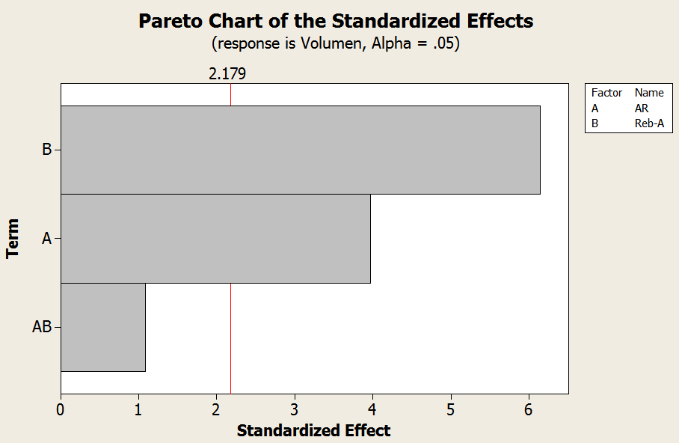
Figura 3.1. Cuadro de Pareto del Diseño Experimental del Volumen
En la figura 3.1, se puede apreciar que las barras tanto del AR como del Reb-A sobrepasan el nivel de la línea roja, esto significa que si las barras pasan este punto es que esos factores son significativos en la respuesta. Esto confirma los valores P obtenidos anteriormente y que expresaban diferencias significativas en la respuesta.

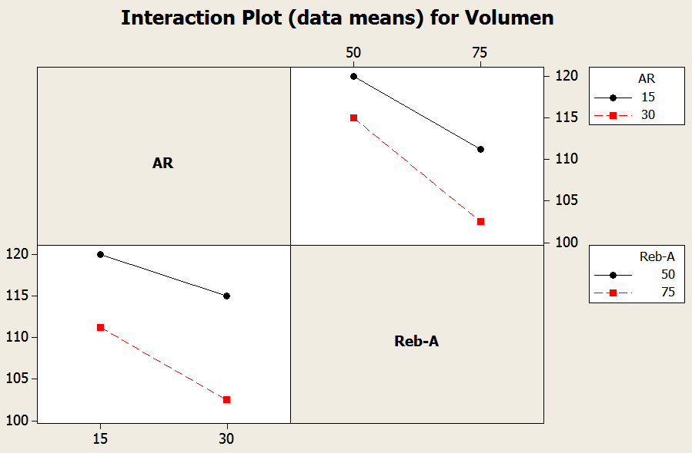
Figura 3.2. Gráfica de Interacción del Diseño Experimental del Volumen

En la figura 3.2 se puede apreciar que la mejor característica en volumen se obtiene cuando se sustituye 15 y 30% de harina y 50% de azúcar.

A continuación se procedió a evaluar el sabor como característica de calidad y se obtuvo los siguientes resultados que se observan en la tabla 14.
TABLA 14
VALORES DE P DEL DISEÑO EXPERIMENTAL DEL SABOR
Factores | Valores P
AR (almidón resistente) | 1.000
Reb-A (rebaudiosido – A) | 0.016
AR*Reb-A (interacción de los 2) | 0.584
Elaborado por: Natasha Coello Gómez, 2009

Con los resultados anteriores se puede decir que el valor de P en Reb-A es menor a α, por lo tanto se rechaza. El Reb-A tiene efecto sobre el sabor.

A diferencia de AR y de la interacción entre AR y Reb-A que no tienen efecto sobre el sabor del producto.

A continuación se presentan los gráficos 3.3 y 3.4 para poder apreciar mejor los resultados obtenidos.
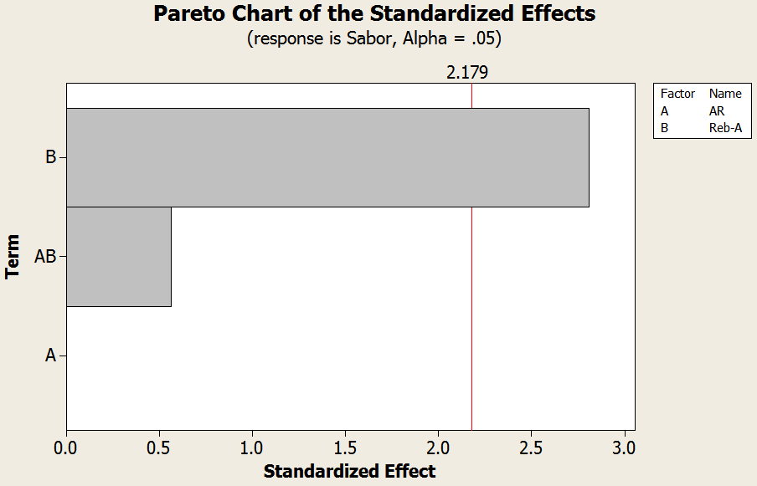
Figura 3.3. Cuadro de Pareto del Diseño Experimental del Sabor
En el gráfico 3.3 se puede apreciar que la barra del Reb-A sobrepasa el nivel de la línea roja, esto significa que si la barra pasa este punto es que ese factor es significativo en la respuesta. Esto confirma el valor P que se obtuvo anteriormente y que expresaba diferencia significativa en la respuesta.

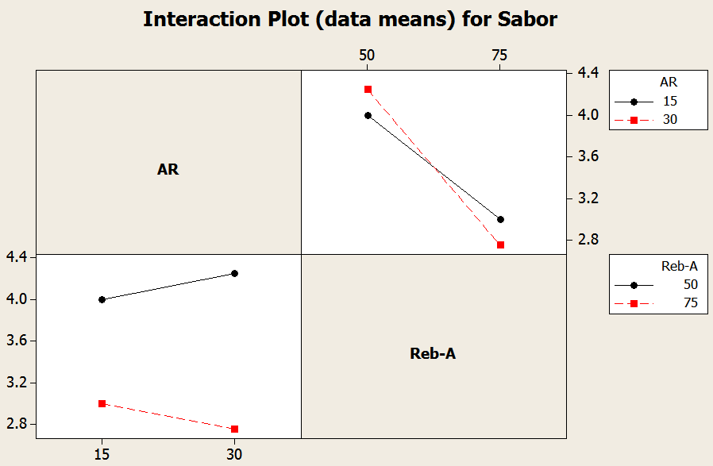
Figura 3.4 Gráfica de Interacción del Diseño Experimental del Sabor

En el gráfico 3.4 se puede observar que la mejor característica de calidad con respecto al sabor se obtiene cuando se sustituye 15 y 30% de harina y 50% de azúcar.

Por lo tanto, según la respuesta de ambos diseños experimentales se pudo concluir que las mejores características de calidad, tanto volumen como sabor, se la obtuvo cuando se reemplazó 50% de azúcar y 15% y 30% de harina.
Aunque en el diseño de experimentos del volumen indica que la mejor opción de sustitución de harina sería de 15%, ya que afectaría en menor proporción a esta cualidad, en el diseño de experimentos del sabor indica que la mejor sustitución de harina sería del 30%.

Por lo tanto se estableció que se utilizaría 50% de sustitución de azúcar por Reb-A y 30% de sustitución de harina por AR, porque aún cuando el 15% de sustitución de harina afectaría mucho menos en el volumen del producto, la sustitución del 30% no disminuye en gran cantidad tanto la característica de volumen como de sabor y además al reemplazar mayor cantidad de harina se logra una mayor disminución de calorías.

3.2.1 Análisis del Efecto de la Sustitución de Harina

La formulación patrón fue sometida a una sustitución de harina del 30% como se estableció anteriormente en el diseño experimental. A continuación se presenta el análisis de los efectos que tuvo en las propiedades sensoriales y físicas con respecto al producto patrón.

3.2.1.1 Efectos en las Propiedades Sensoriales
A continuación se presenta la evaluación del análisis de varianza entre el producto patrón y la muestra con 30% de sustitución de harina.

Al realizar el análisis de varianza con ayuda de la prueba de Dunnett, que nos ayuda a comparar los diferentes tratamientos con respecto al patrón, se obtuvo que el intervalo de confianza entre el patrón y la muestra de 30% de sustitución de harina incluye al 0, esto indica que entre ellas no hay diferencias significativas según la valoración dada por los jueces.

La media de las calificaciones para la aceptación del producto con 30% de sustitución de harina por parte de los jueces fue de 2.16.

3.2.1.2 Efectos en las Propiedades Físicas

Volumen

Con la sustitución de 30% de harina el volumen promedio de las 4 muestras analizadas es de 117± 2.1 cm³. El volumen también fue afectado y disminuyó con la sustitución de harina.

3.2.2 Análisis del Efecto de la Sustitución de Azúcar

También, se evaluó los efectos que tuvo la sustitución de azúcar con respecto al producto patrón. A continuación, se presenta el análisis de estos efectos sobre las propiedades sensoriales y físicas.

3.2.2.1 Efectos en las Propiedades Sensoriales

Así también, se evaluó la muestra patrón con respecto a la muestra con 50% de sustitución de azúcar y a continuación se detallan los resultados obtenidos del análisis de varianza.

Al evaluar el intervalo de confianza entre el patrón y la muestra con 50% de sustitución de azúcar se obtuvo que no incluye al 0, por lo tanto, esto indica que existen diferencias entre el producto patrón y este tratamiento según las valoraciones dadas por los jueces.
La media de las calificaciones de aceptación del producto dada por los jueces es de 2.63.

3.2.2.2 Efectos en las Propiedades Físicas

Volumen

Las muestras con sustitución de 50% de azúcar tienen un volumen promedio de 118.75 ± 4.35 cm³.

Esta disminución se puede deber a que, al disminuir la cantidad de azúcar en la masa, ésta captó menor cantidad de agua que es lo que permite la hidratación y formación del gluten, que es esencial en la estructura y volumen del producto.

3.2.3 Análisis del Efecto de la Sustitución en el Producto Final.

Finalmente, se procedió a evaluar los efectos que tuvo la sustitución de los 2 ingredientes en conjunto con respecto al producto patrón. A continuación, se presenta el análisis de estos efectos sobre las propiedades sensoriales y físicas.
3.2.3.1 Efectos en las Propiedades Sensoriales

Se evalúo el producto patrón con respecto al producto final, es decir, con sustitución del 30% de harina y 50% de sustitución de azúcar.

El intervalo de confianza entre las 2 muestras incluye al 0, lo que indica que no existen diferencias entre los 2 productos según las calificaciones de aceptación dadas por los jueces. La media de las calificaciones dadas por los jueces en la evaluación sensorial para la aceptación del producto final es de 2.17.

3.2.3.2 Efectos en las Propiedades Físicas

Viscosidad

Se tomaron 4 lecturas y se obtuvo que la viscosidad de la masa con sustitución es de 5520 ± 1.3 cP.

La sustitución de harina y azúcar afecta en la viscosidad de la masa del producto final haciéndola más ligera con respecto a la masa del producto patrón. Esto se puede deber a la baja capacidad de retención de agua del almidón resistente.

Según el análisis de varianza con la prueba de Fisher, se obtuvo que el intervalo de confianza entre la muestra patrón y la muestra con sustitución final no incluye al 0, esto indica que entre ellas hay diferencias significativas según las mediciones de viscosidad de las masas.

Volumen

El volumen promedio de las 4 muestras analizadas con sustitución de 30% de harina y 50% de azúcar es de 116.5 ± 2.7 cm³.
Esta muestra es la de mayor pérdida de volumen lo que indica que, cierta disminución de harina afecta en la formación del gluten que es la que forma la estructura y volumen del producto. Así también, como se discutió en pruebas anteriores el efecto que tenía la disminución de azúcar con respecto al gluten y las consecuencias en el volumen.
3.2.3.3 Determinación de Calorías

Se obtuvo la cuantificación de calorías del producto final para comparar con el producto patrón.

Se presenta en la tabla 15 el aporte de calorías y la disminución obtenida por la sustitución de harina y azúcar.

TABLA 15
KILOCALORÍAS TOTALES Y POR PORCIÓN DEL PRODUCTO FINAL
Peso Masa | 451.39 gramos
Kcal totales | 864
Peso porción | 35 gramos
Kcal por porción | 72
Elaborado por: Natasha Coello Gómez, 2009

En el Anexo C se muestra el desglose de la aportación de calorías por parte de los nutrientes presentes en cada uno de los ingredientes del producto final.

Con la sustitución de ingredientes se logró reducir 38 calorías por porción.

3.3 Estabilidad del Producto
Textura

Para comprobar la retrogradación del almidón y por lo tanto la pérdida de calidad y estabilidad del producto, se procede a analizar las pruebas de textura. En las tablas 16, 17 y 18 a continuación se presentan los resultados de la textura con las distintas sustituciones.

TABLA 16
TEXTURA CON 30% DE SUSTITUCIÓN DE HARINA
 | Día 0 | Día 5 |  | Día 10
 |  | PEBD | PEAD | PEBD | PEAD
D (g) | 2075.5 ± 16.25 | 2947.75 ± 15.05 | 3274.75 ± 17.15 | 3127.25 ± 16.40 | 3490.75± 17.87
DD (mm) | 19.88 ± 3.5x10⁻⁵ | 19.84 ± 2.7x10⁻⁵ | 19.84 ± 2.8x10⁻⁵ | 19.86 ± 2.7x10⁻⁵ | 19.92 ± 2.6x10⁻⁵
TDT (mJ) | 162.91 ± 0.36 | 251.79 ± 0.37 | 261.99 ± 0.36 | 245.09 ± 0.37 | 300.89 ± 0.34
DR (mm) | 12.35 ± 3.1x10⁻⁵ | 12.22 ± 2.9x10⁻⁵ | 11.9 ± 2.9x10⁻⁵ | 11.78 ± 3.0x10⁻⁵ | 10.9 ± 3.1x10⁻⁵
TR (mJ) | 43.37 ± 1.59 | 56.03 ± 1.60 | 56.38 ± 1.61 | 51.23 ± 1.61 | 62.5 ± 1.59
Elaborado por: Natasha Coello Gómez, 2009

La muestra con sustitución del 30% de harina posee mayor endurecimiento con respecto al producto patrón. Esto puede ocurrir debido a que el almidón resistente tiene menor capacidad de retención de agua y por lo tanto, va a haber una mayor pérdida de humedad en el horneo y en el almacenamiento, lo que contribuye al endurecimiento.

Aparte, también se produce la retrogradación del almidón y al haber nuevamente la formación de cristales se produce un endurecimiento en el producto lo que afecta en su textura suave y esponjosa.

TABLA 17
TEXTURA CON 50% DE SUSTITUCIÓN DE AZÚCAR
 | Día 0 | Día 5 |  | Día 10
 |  | PEBD | PEAD | PEBD | PEAD
D (g) | 2746.25 ± 18.05 | 3417.75 ± 18.15 | 3540 ± 17.70 | 3619.86 ± 17.75 | 4044.75 ± 18.25
DD (mm) | 19.92 ± 1.6x10⁻⁵ | 19.87 ± 1.5x10⁻⁵ | 19.84 ± 1.5x10⁻⁵ | 19.81± 1.7x10⁻⁵ | 19.82 ± 1.7x10⁻⁵
TDT (mJ) | 203.82 ± 0.45 | 278.74 ± 0.49 | 287.95 ± 0.49 | 297.26 ± 0.48 | 348.57 ± 0.45
DR (mm) | 14.95 ± 1.5x10⁻⁵ | 13.64 ± 2.1x10⁻⁵ | 12.99 ± 1.8x10⁻⁵ | 13.05 ± 1.8x10⁻⁵ | 11.12 ± 1.7x10⁻⁵
TR (mJ) | 66.53 ± 1.45 | 71.82 ± 1.48 | 74.23 ± 1.48 | 72.96 ± 1.47 | 77.79 ± 1.47
Elaborado por: Natasha Coello Gómez, 2009

Esta prueba muestra un endurecimiento mayor que con respecto al patrón y la sustitución del 30% de harina. Esto puede ocurrir debido a que el azúcar es un humectante y atrapa el agua libre que se encuentra disponible, por lo tanto, al disminuir la mitad del azúcar no existe la misma captación de humedad que con el 100% de azúcar, lo que conlleva una mayor pérdida de agua en el horneo y en el almacenamiento. Así también, va a ocurrir retrogradación del almidón lo que va a contribuir con el endurecimiento del producto.

TABLA 18
TEXTURA CON 30 - 50% DE SUSTITUCIÓN DE HARINA Y AZÚCAR
 | Día 0 | Día 5 |  | Día 10
 |  | PEBD | PEAD | PEBD | PEAD
D (g) | 3068.25 ± 18.15 | 3387.75 ± 18.05 | 3451.25 ± 18.01 | 4120.5 ± 17.88 | 4489.5 ± 18.05
DD (mm) | 19.93 ± 2.1x10⁻⁵ | 19.93 ± 2.2x10⁻⁵ | 19.93 ± 1.9x10⁻⁵ | 19.99 ± 2.3x10⁻⁵ | 19.98 ± 2.1x10⁻⁵
TDT (mJ) | 238.88 ± 0.34 | 288.25 ± 0.33 | 289.02 ± 0.35 | 353.77 ± 0.35 | 362.64 ± 0.34
DR (mm) | 13.81± 2.5x10⁻⁵ | 13.41 ± 2.6x10⁻⁵ | 13.08 ± 2.8x10⁻⁵ | 12.61 ± 2.6x10⁻⁵ | 12.5 ± 2.5x10⁻⁵
TR (mJ) | 67.59 ± 1.62 | 75.77 ± 1.63 | 68.31 ± 1.63 | 78.43 ± 1.64 | 87.98 ± 1.62

Elaborado por: Natasha Coello Gómez, 2009

Finalmente, las mediciones de textura del producto con sustitución final son mayores que con respecto a las demás pruebas anteriores. La disminución de azúcar, que como se mencionó anteriormente es un humectante, afecta directamente en la suavidad de la miga al no captar agua que ayuda a mantener la frescura en el producto.

Así también, la baja retención de agua por parte del almidón resistente y la retrogradación del almidón y por lo tanto, la reformación de cristales de almidón, contribuyen al endurecimiento del producto.

El análisis de varianza con la prueba de Fisher demuestra que el intervalo de confianza no incluye al 0, lo que significa que existen diferencias significativas en la textura entre el patrón y las distintas muestras a través de los días.

Humedad

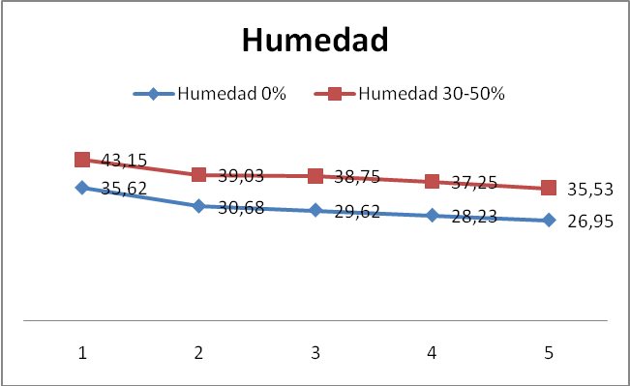
Figura 3.5. Pérdida de Humedad en el Almacenamiento
Los datos de humedad del producto con sustitución final se muestran a continuación en la figura 3.5.

La humedad en el día 0 del producto con sustitución es mucho mayor que la humedad en el día 0 del producto patrón.

Este aumento en la humedad del producto ayudaría al mantenimiento de la frescura del producto, pero también nos indica que hay una mayor cantidad de agua en el producto y que al disminuir la cantidad de azúcar que no capte la misma, puede existir una mayor pérdida de humedad lo que conlleva al endurecimiento del producto.

El intervalo de confianza entre la muestra patrón con respecto al producto final no incluye al 0, lo que indica que existen diferencias significativas en la humedad de las muestras a través del paso de los días.

Actividad de Agua (a_{w})

Para poder conocer un poco sobre la estabilidad del producto desde otro punto de vista que es la disponibilidad de agua, se presenta a continuación en la figura 3.6 los resultados de la a_{w} de las distintas sustituciones.
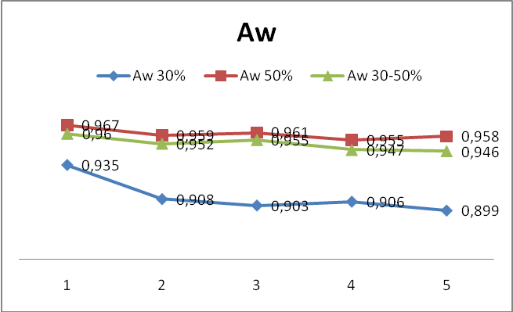
Figura 3.6. A_{w} de las Muestras en el Almacenamiento

Las a_{w} de las pruebas con las diferentes sustituciones aumentaron y esto indica mayor vulnerabilidad en la estabilidad del alimento al existir más agua disponible para reacciones de deterioro. Al observar los resultados de pérdida de humedad en el producto, era de esperar una disminución en la a_{w} lo que indicaría un aumento en su estabilidad, pero esto no es así debido a que en el día 0 la a_{w} es alta por lo tanto, el deterioro por microorganismos es mayor.

Además de predecir las reacciones de deterioro, la aw afecta en ciertas propiedades texturales en los alimentos. Alimentos con alta a_{w} son descritos como jugosos, tiernos y masticables. A medida que la a_{w} es reducida, atributos indeseables aparecen como dureza, resequedad, “viejo”, etc. Por lo tanto, la disminución en la a_{w} refuerza la teoría del endurecimiento del producto en el almacenamiento.

El análisis de varianza con la prueba de Fisher de la a_{w} demuestra que el intervalo de confianza no incluye al 0 por lo tanto, existen diferencias significativas en la a_{w} entre las muestras.

Además para constatar y apoyar los resultados de las a_{w} se procedió mediante un examen visual observar las primeras señales de deterioro. La tabla 19 muestra los resultados del examen visual.

TABLA 19
VIDA ÚTIL EN DÍAS DE LAS MUESTRAS EN ALMACENAMIENTO
Muestras | Vida Útil en días
0% | 5
30% AR - 0% | 5
0% - 50% Reb–A | 4
30% AR – 50% Reb-A | 3
Elaborado por: Natasha Coello Gómez, 2009

La muestra con sustitución final muestra menor estabilidad en el almacenamiento teniendo una vida útil de 3 días a diferencia del patrón que dura 5 días. Esto se debe a la alta a_{w} del producto lo que la hace más vulnerable al deterioro.
Los resultados de la vida útil del producto se basan en los resultados de la a_{w} obtenidos anteriormente que indicaban alta vulnerabilidad del producto final debido a la gran cantidad de agua libre presente por la disminución de azúcar en la masa cruda.

CAPÍTULO 4

4. CONCLUSIONES Y RECOMENDACIONES

CONCLUSIONES

- Se seleccionó la combinación de sustitución de 30% de harina y 50% de azúcar. Según el diseño experimental al 30% de sustitución de harina, no se ve afectada de gran manera el volumen del producto en comparación con el 15% de sustitución. Con respecto al 50% de sustitución de azúcar se escogió porque presentaba mejor sabor y se podría lograr una gran disminución de calorías.

- La textura del producto final fue afectada debido a la retrogradación del almidón ya que se produce la recristalización de los gránulos de almidón conllevando al endurecimiento del producto en el almacenamiento. Así mismo, la baja capacidad de retención de agua del almidón resistente y la disminución de captación de agua debido a la sustitución de azúcar produce que haya mayor pérdida de humedad en el producto lo que significa una contribución al endurecimiento del producto.

- La viscosidad, textura, a_{w} y humedad presentan diferencias significativas entre las muestras, lo que significa que las sustituciones de materia prima han producido cambios en estas características. Estos cambios podrían presentar ciertas desventajas como mayor vulnerabilidad y/o endurecimiento del producto en el almacenamiento.

- La sustitución de harina y azúcar logró una disminución de calorías y una fortificación de fibra del producto, lo que indicaría beneficios en su consumo y valdría la pena la sustitución de esta materia prima.

- El volumen también se vio afectado y disminuyó debido a la sustitución de materia prima, sin embargo, según el análisis de varianza los jueces no percibieron diferencias significativas entre el producto final, con una media de aceptación de 2.17, y el producto patrón con una media de aceptación de 1.83.

- La estabilidad del producto se vio alterada disminuyendo de 5 a 3 días de vida útil. Un empaque más adecuado, como el propileno biorientado, ayudaría a prolongar la vida útil del producto.

RECOMENDACIONES

- Se recomienda estudiar la retrogradación del almidón resistente y ver si existen las mismas alteraciones que con respecto al almidón normal y como altera el endurecimiento del producto con las sustituciones.

- También sería importante realizar estudios de isotermas de adsorción para así determinar con mayor precisión la vida útil del producto.

- Otro estudio significativo sería encontrar compuestos que compitan por el agua libre para ayudar a la estabilidad del producto y también encontrar agentes anti-endurecimiento para alargar la vida útil del producto.

